# JDBC

## 快速入门

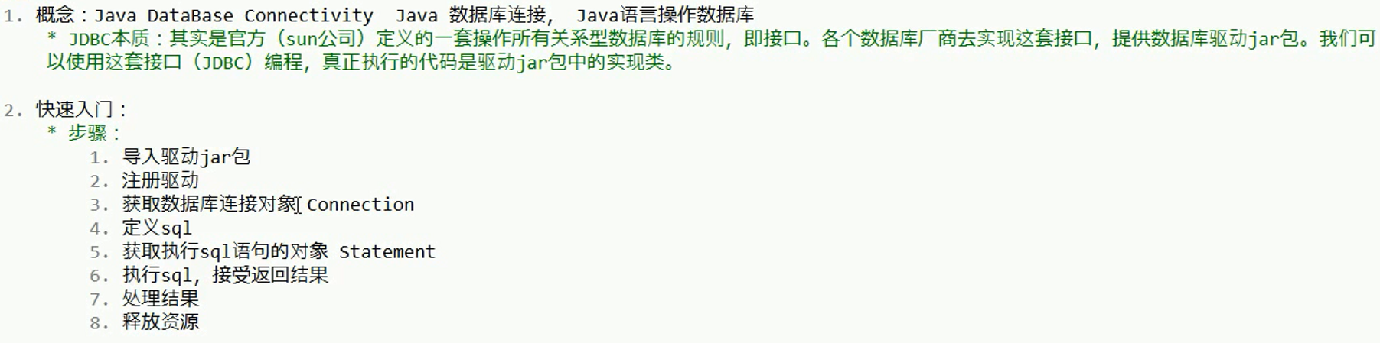

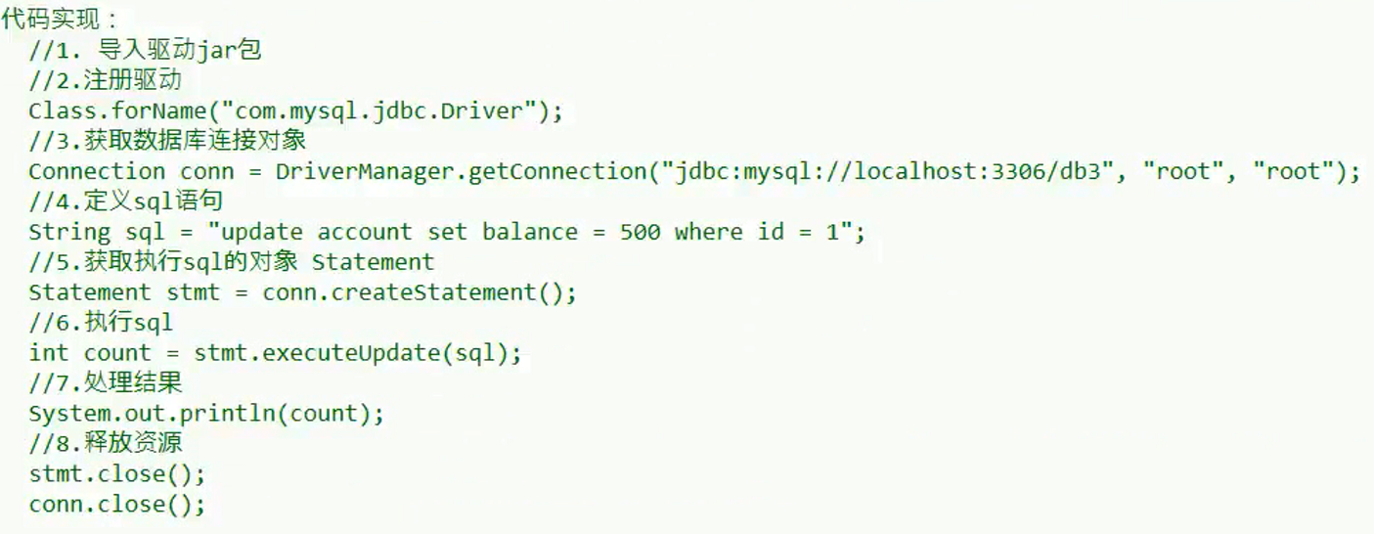

## JDBC相关对象

### DriverManager：驱动管理对象

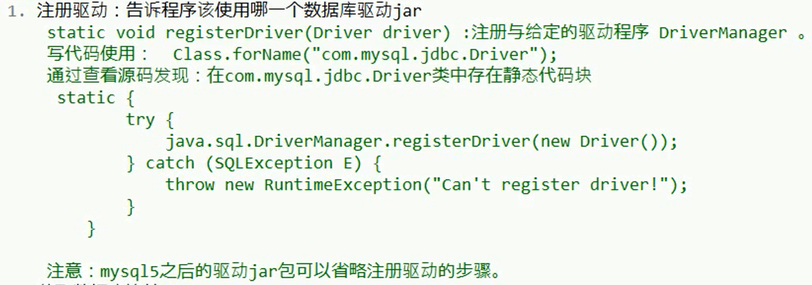

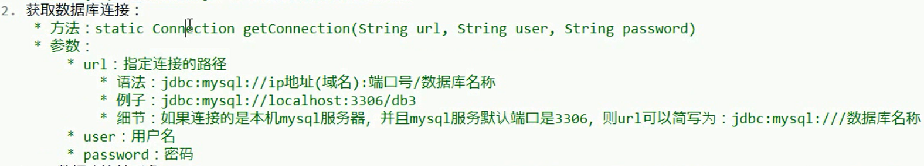

### Connection：数据库连接对象

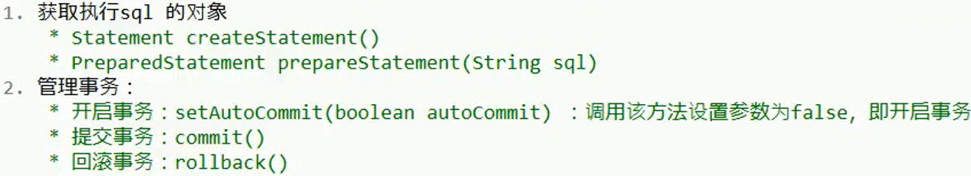

### Statement：执行SQL的对象

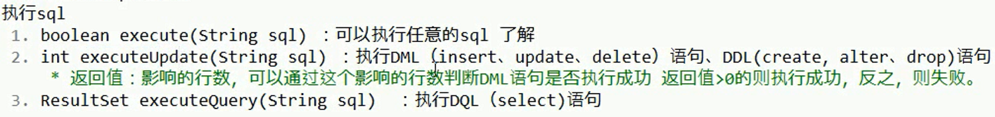

### ResultSet：封装查询结果

游标最初指向第一行的标题，而不是第一条数据。

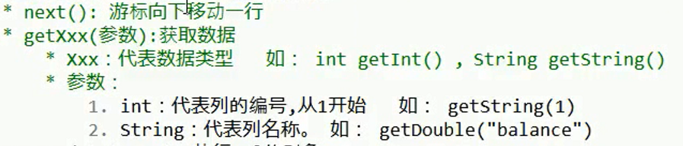

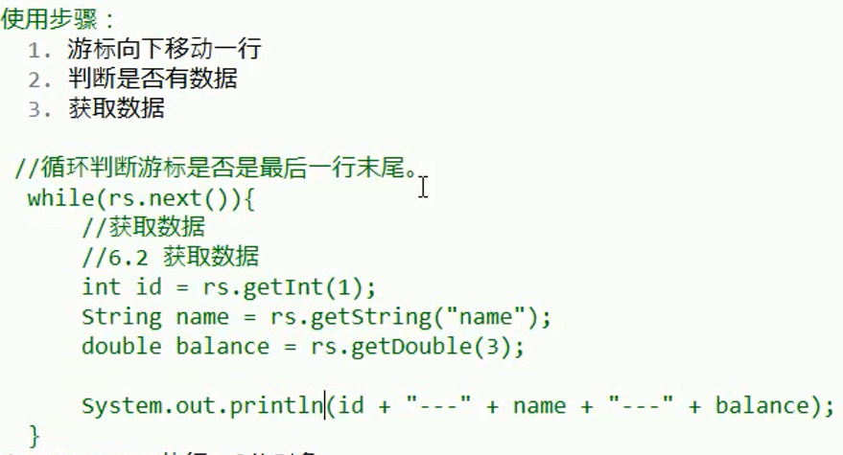

### PreparedStatement：执行SQL的对象2

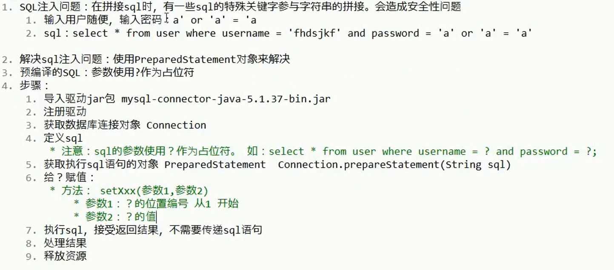

## JDBC工具类

JDBCUtils：

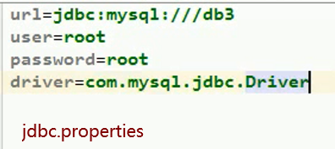

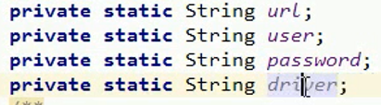

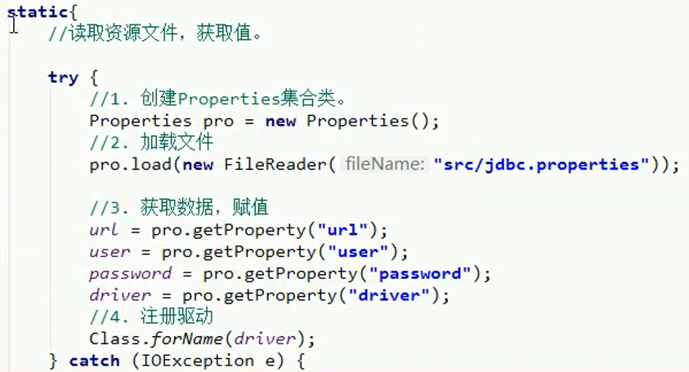

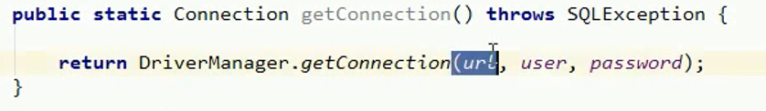

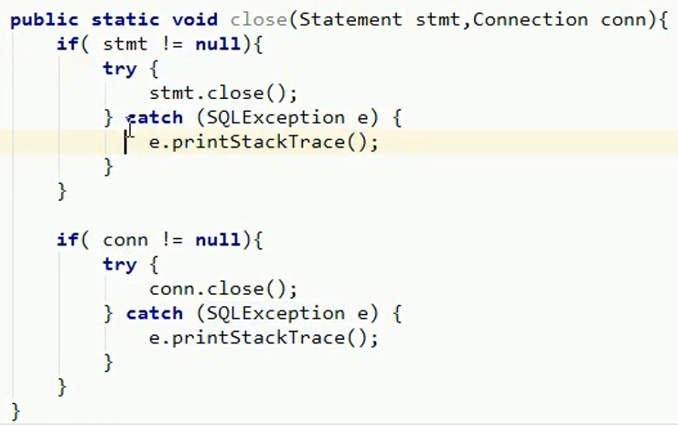

注意：步骤2加载配置文件可能报错，改为使用类加载器。

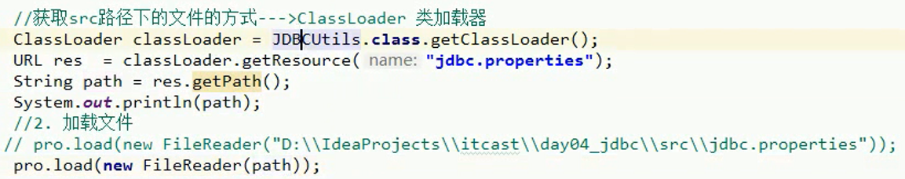

## JDBC控制事务

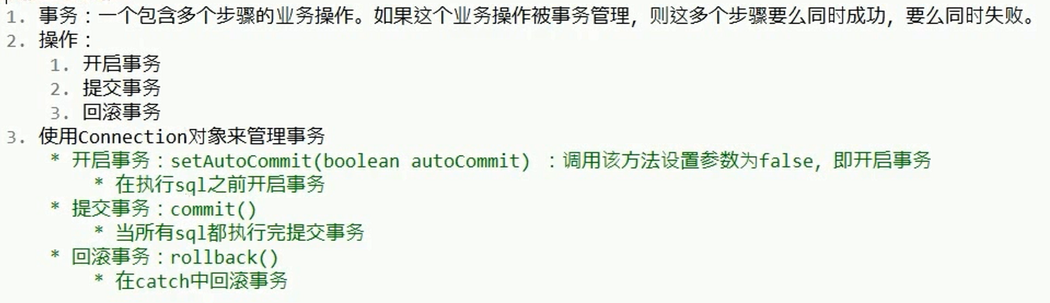

## 数据库连接池

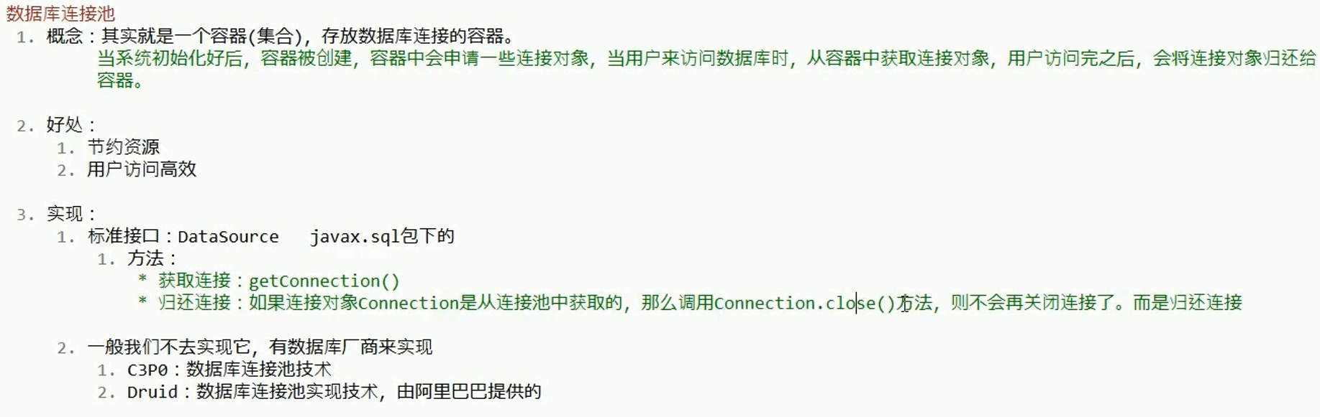

### C3P0

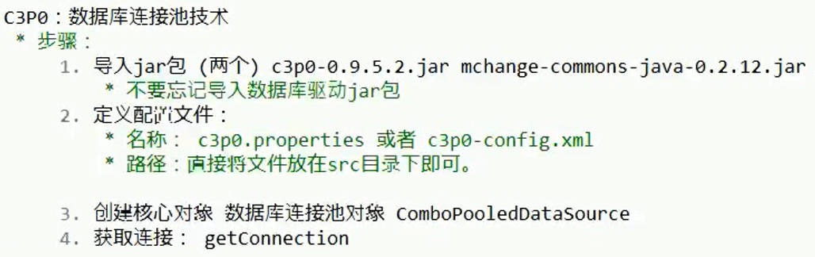

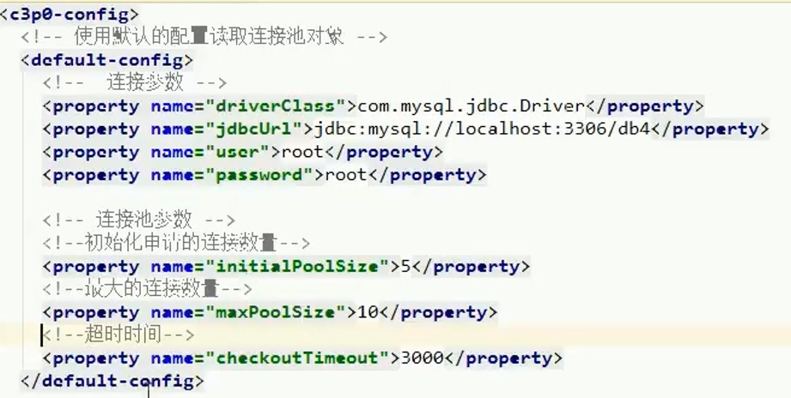

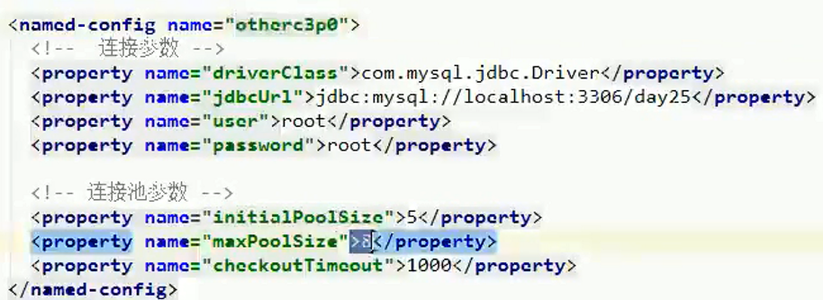

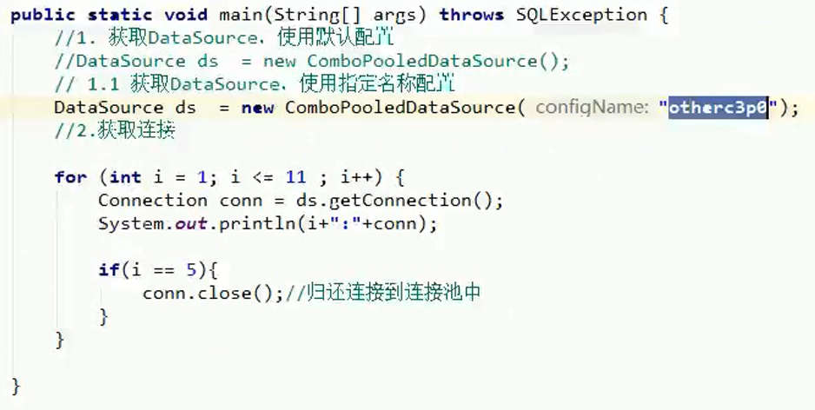

### Druid

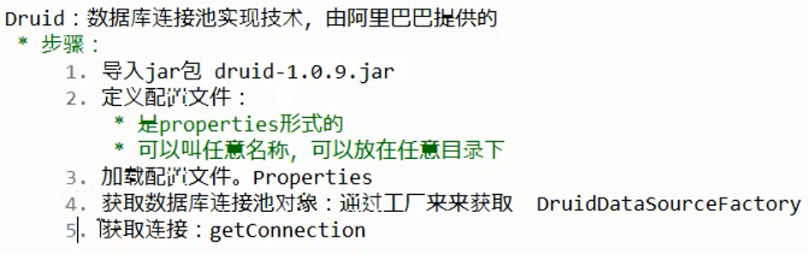

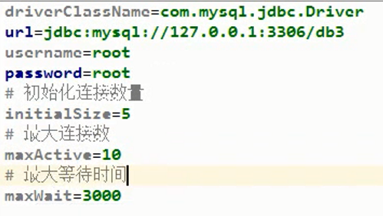

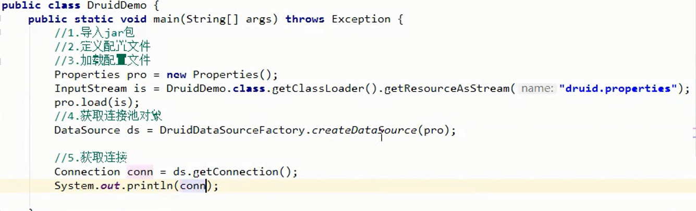

## Spring JDBC：JDBCTemplate

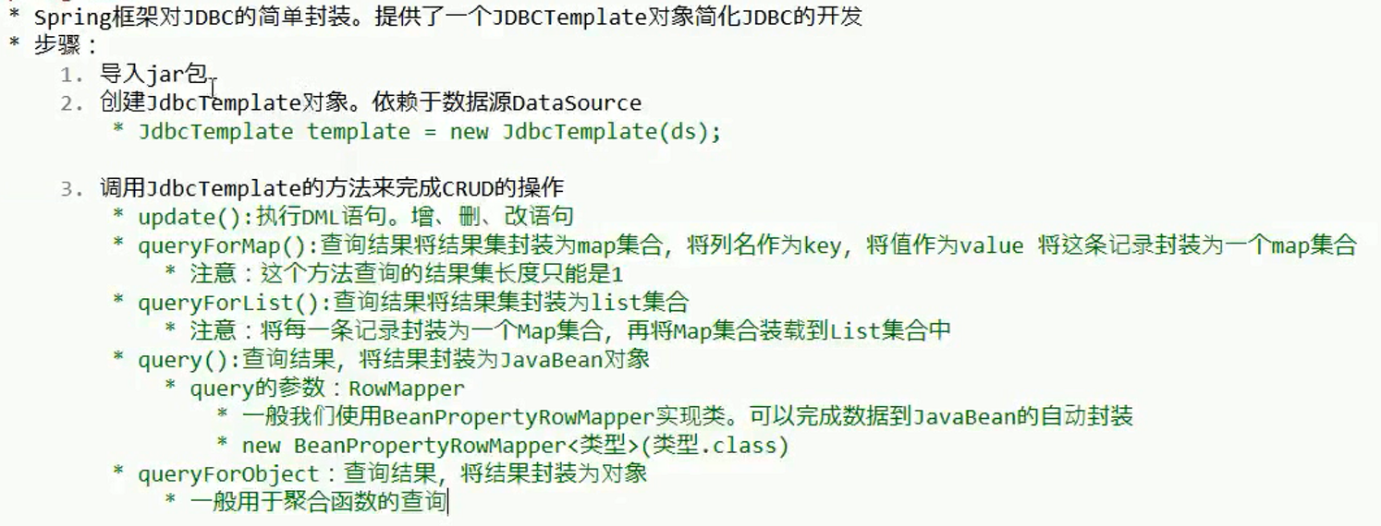

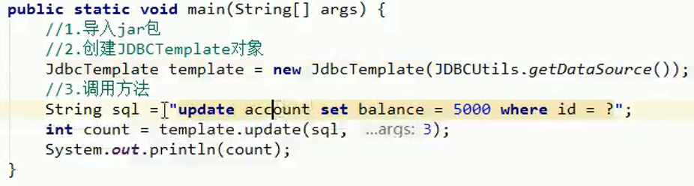

将查询结果转为对象：

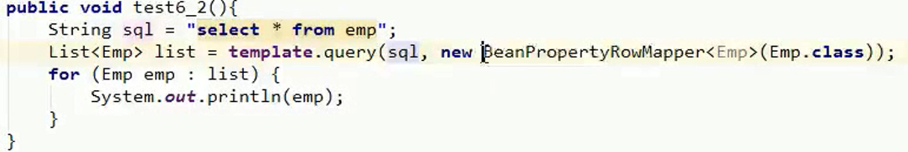

## JDBC驱动程序

1.jdbc-odbc驱动：由sun公司提供是jdk标准的API,JDBC调用ODBC再由ODBC调用本地数据驱动

2.本地驱动：本地API直接JDBC调用转化为标准数据库调用再去访问数据库

3.网络协议驱动：网络协议驱动-》中间件服务器--》数据库Server

4.本地协议驱动：直接把JDBC调用转化为相关数据库的请求